**Testen en herkeuringen** (na 3 jaar moet er jaarlijks een herkeuring doorgevoerd worden):

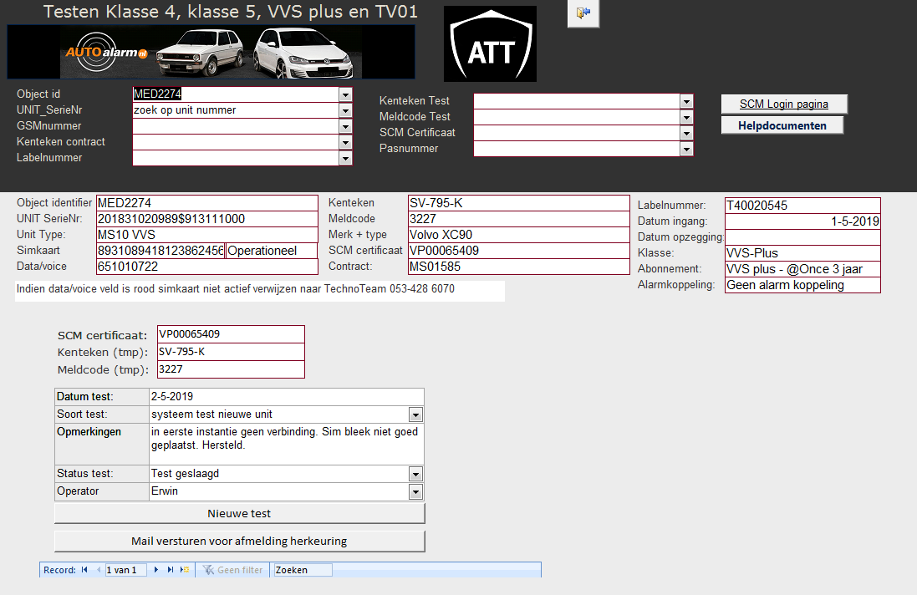

Via het zwarte gedeelte kun je units opzoeken op verschillende manieren.

* Object ID: Deze geven de installateurs vaak door bij een nieuwe inbouw.
* Unit-Serienr: Is een vrij lang nummer wordt bijna niet meer gebruikt.
* GSM nummer: Welk GSM nummer in de unit zit.
* Kenteken contract: Bij herkeuringen wordt deze altijd doorgegeven.
* Labelnummer: Uniek SCM nummer gekoppeld aan de unit.
* Kenteken Test: Bij de eerste test wordt altijd het kenteken genoteerd.
* Melcode test: Een meldcode is niet uniek. Alleen in nood gebruiken
* SCM certificaat: Is het aan de auto gekoppelde SCM certificaat.
* Pasnummer: Aan de contractant gekoppelde pasnummers.

Bij herkeuringen kunnen het SCM certificaat, Kenteken (tmp) en meldcode (tmp) niet worden overschreven.

Het systeem laatst de laats uitgevoerde test zien. Voor nieuw test klik op nieuwe test.

Geef in bij soort test:

* Nakeuring
* Nakeuring met alarm koppeling
* Test storting (afhankelijk wat de beller wil testen de tst uitvoeren en vermelden in opmerkingen).

**Noteer bij opmerkingen naam van installateur en naam beller.**

Bij abonnement kun je zien of het een klasse 4, 5, Tv01 is

ATT, Ghost en VVS plus zijn allen VVS plus abonnementen. Alleen bij deze geeft het systeem aan of er een alarmkoppeling gemaakt is.

Voer de op de volgende pagina beschreven testen door.

**Herkeuring klasse 4,5 VVS en TV01 (alleen door SCM erkend inbouwstations)**

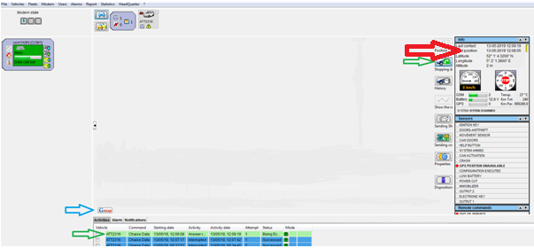

**Bouw verbinding met de unit op (is voor alle units gelijk):**

* Vraag of de auto op contact staat. Zo nee laat de auto op contact zetten.
* Maak een online verbinding met de unit (groene pijl boven rechts) balk onder geeft aan bij activity waiting for responce en answer received.

Let op! Als er geen verbinding met de unit gemaakt kan worden wordt de balk onder rood.

Mogelijke problemen:

1. Vraag of deze buiten staat. Zo niet laat hem naar buiten plaatsen.
2. Vraag of ze de auto een 10-tal meter kunnen verplaatsen het liefst naar een plek niet in de buurt van een groot gebouw.

Indien er geen verbinding gemaakt kan worden verwijs naar TechnoTeam tel. 053-428 6070

**Herkeuring klasse 4 of TV01 :**

1. Controleer of er al een actuele positie is(rode pijl).

Last position = Last contact = Actuele tijd.

1. Vraag de positie en controleer of dat de positie is die het systeem aangeeft (eventueel via blauwe pijl).
2. Controleer of Ignition key aan staan (rood is) Vraag het contact uit te zetten. Ignition key moet blank worden.

**Herkeuring klasse 5**

1,2,3 als klasse 4

4 Verbreek de verbinding en laat het alarm afgaan. Binnen 1-2 minuten moet er een alarm melding binnen komen.

**Herkeuring VVS Plus**

1,2,3 als klasse 4

4 Alarm controle als klasse 5 Let op! alleen nodig als er een alarmkoppeling is!

5 Controle startonderbreking: Vraag om de auto van contact te zetten. Dubbelklik op remote commands Vehicle lock deze moet nu rood worden. Wacht 40 seconden en vraag de auto te starten (dit moet mogelijk zijn). Vraag of men de codesleutel van de bereider gekregen heeft en vraag of ze deze tegen het geplaatste contact willen houden. Is de code sleutel niet aanwezig geen de auto weer vrij door dubbelklik op remote commands Vehicle lock. De auto moet men nu weer kunnen starten.

Als de test behorende bij de klasse juist gegaan zijn geeft aan de installateur aan dat alles juist getest is en wenst hem een prettige dag. Status Test wordt Test geslaagd

**En** verstuur een email om het certificaat af te melden voor herkeuring!!

Indien niet goed vermeld in opmerking na de naam van de installateur en beller wat geconstateerd is en verwijs naar TechnoTeam tel. 053 428 6000   
**LET OP!** Geen email versturen voor afmelden van de herkeuring!